**EOS手机版安装教程**

一 苹果版

1．打开**【**微信扫一扫>扫描二维码**】**



2．点击右上角选择**【**在safari浏览器中打开**】**

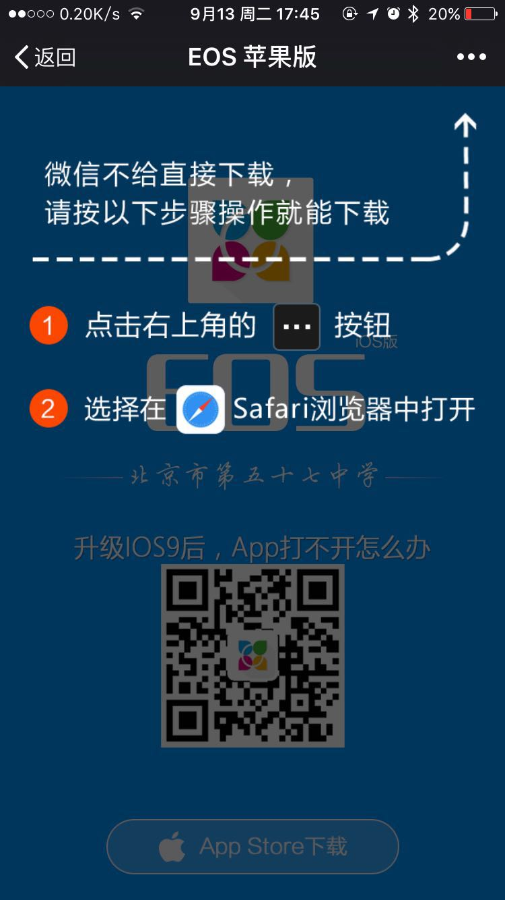

3．点击**【**下载按钮-确认安装**】**

4．安装完成后返回桌面看到EOS图标此时点击图标会弹出以下提示

5．依次点击手机**【设置>通用>描述文件】**

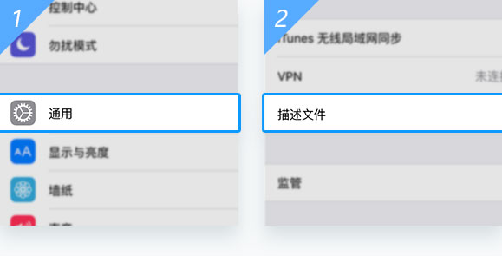

6．看到EOS描述文件，点击**【信任】**EOS就能正常打开了

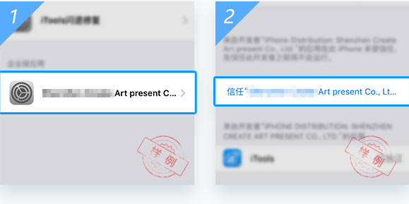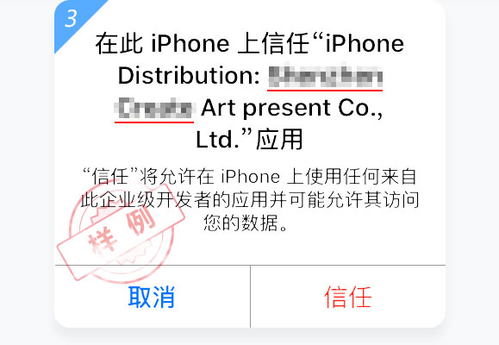

二 安卓版

扫描二维码或用手机浏览器打开eos.57class.net点击下载安装即可